Московский Авиационный Институт

(Национальный Исследовательский Университет)

**Факультет прикладной математики и физики**

Кафедра вычислительной математики и программирования

**КУРСОВАЯ РАБОТА**

**по курсу**

**“Информатика”**

**I семестр**

**«Схема домашнего компьютера»**

**Задание 1.**

Студент: Дубинин А.О.

Группа: 08-103Б, № по списку 6

Руководитель: Никулин С.П.,  
 доцент каф.806

Оценка:\_\_\_\_\_\_\_\_\_\_\_\_\_\_\_\_\_\_\_\_

Дата:\_\_\_\_\_\_\_\_\_\_\_\_\_\_\_\_\_\_\_\_\_\_

Подпись:\_\_\_\_\_\_\_\_\_\_\_\_\_\_\_\_\_\_\_

**Москва, 2017**

# Схема компьютера

# C:\Users\user\Downloads\Untitled Diagram (1).png

# Похожее изображениеКартинки по запросу hp g72Ноутбук HP Compaq G72 C:\Users\user\Downloads\101494_2302_draft.jpg

# Внутреннее устройство персонального компьютера

# Материнская плата

**Hewlett-Packard 143A**

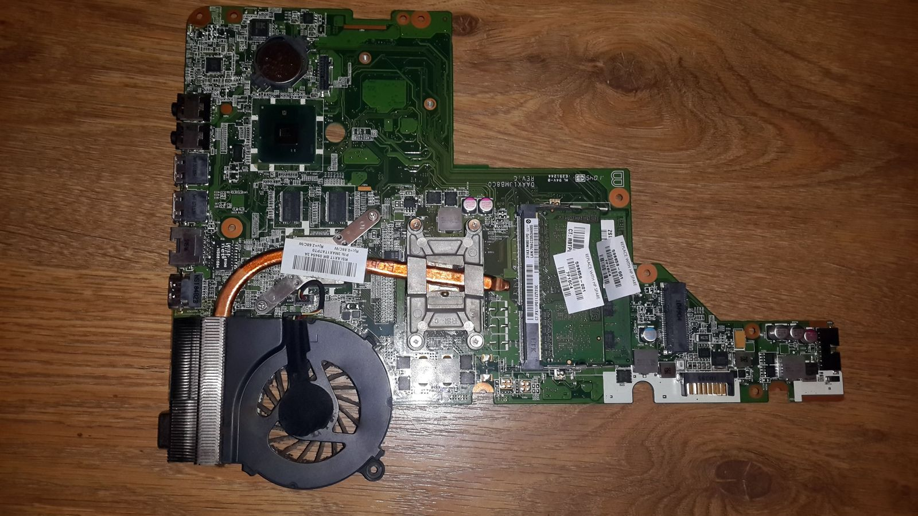

Материнская плата **–** сложная многослойная печатная плата, являющаяся основой построения вычислительной системы (компьютера).

В качестве основных (несъёмных) частей материнская плата имеет:

* разъём процессора (ЦПУ),
* разъёмы оперативной памяти (ОЗУ),
* микросхемы чипсета (подробнее см. северный мост, южный мост),
* загрузочное ПЗУ,
* контроллеры шин и их слоты расширения,
* контроллеры и интерфейсы периферийных устройств.

Материнская плата с сопряженными устройствами монтируется внутри корпуса с блоком питания и системой охлаждения, формируя в совокупности системный блок компьютера.

Данная материнская плата выпускалась производителем исключительно как элемент ноутбуков HP серий G72-a20ER, G72-a25ER, G72-b01ER и подобных им. Как отдельный элемент не поставлялась.

# Чипсет

**Intel HM55**

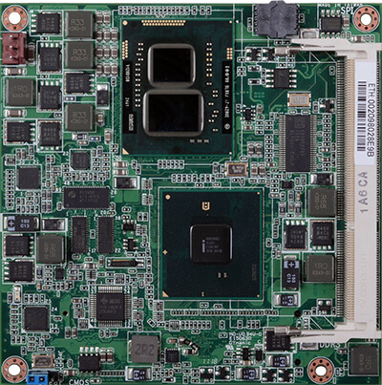Чипсет – компонент системной логики материнской платы. Состоит из двух частей (микросхем или чипов) – северного и южного мостов.

Северный мост именуемый также memory controller hub (MCH) или integrated memory controller (IMC) в материнских платах под процессоры Intel, является устройством управления, который отвечает за взаимодействие материнской платы с оперативной памятью вашего компьютера, видеокартой и процессором. К тому же этот элемент чипсета не только осуществляет взаимодействие, но и управляет скоростью работы выше описанных комплектующих. Одной из частей Северного моста является встроенный видеоадаптер, присутствующий в некоторых современных материнских платах - так называемая интегрированная видеокарта. Соответственно, этот мост дополнительно управляет шиной устройства, отвечающего за передачу изображения на монитор, и его быстродействием. Дополнительно Северный мост осуществляет соединение всех упомянутых устройств с Южным мостом. Как правило, этот чип имеет свое пассивное охлаждение, то есть установлен радиатор, реже можно встретить активное охлаждение с помощью кулера. Делается это, потому что температура Северного моста где-то на 30 градусов превышает температуру Южного. Это обусловлено обработкой команд самых активных компонентов системы и непосредственной близостью к процессору, благодаря чему происходит нагревание извне.

Южный мост, именуемый также I/O Controller Hub (ICH) или Platform Controller Hub (PCH) – это функциональный контроллер, основной функцией которого является реализация так называемых «медленных» соединений, в число которых входят различные шины, USB, SATA и LAN контроллеры, система энергообеспечения, BIOS и даже часы, в общем, список довольно велик.

Этот чипсет серии Havendale/Clarkdale. Однако, хотя такие чипсеты назваются «интегрированными», графический процессор покинул сам чипсет и был перемещен в центральный процессор так же, как и контроллер памяти (в Bloomfield) и контроллер PCI Express для графики (в Lynnfield) ранее. В соответствии с этим изменилась номенклатура продукции Intel: на смену прежней литере G пришла H *(Havendale)*.

Особенности:

* поддержка всех процессоров с сокетом Socket 1156 (включая соответствующие семейства Core i7, Core i5, Core i3 и Pentium), основанных на микроархитектуре Nehalem, при подключении к этим процессорам по шине DMI (с пропускной способностью ~2 ГБ/с);
* интерфейс FDI для получения полностью отрисованной картинки экрана от процессора и блок вывода этой картинки на устройство(-а) отображения;
* до 6 портов PCIEx1 (PCI-E 2.0, но со скоростью передачи данных PCI-E 1.1);
* до 4 слотов PCI;
* 6 портов Serial ATA II на 6 устройств SATA300 (SATA-II, второе поколение стандарта), с поддержкой режима AHCI и функций вроде NCQ, с возможностью индивидуального отключения, с поддержкой eSATA и разветвителей портов;
* 12 устройств USB 2.0 (на двух хост-контроллерах EHCI) с возможностью индивидуального отключения;
* MAC-контроллер Gigabit Ethernet и специальный интерфейс (LCI/GLCI) для подключения PHY-контроллера (i82567 для реализации Gigabit Ethernet, i82562 для реализации Fast Ethernet);
* High Definition Audio (7.1);
* обвязка для низкоскоростной и устаревшей периферии, прочее.

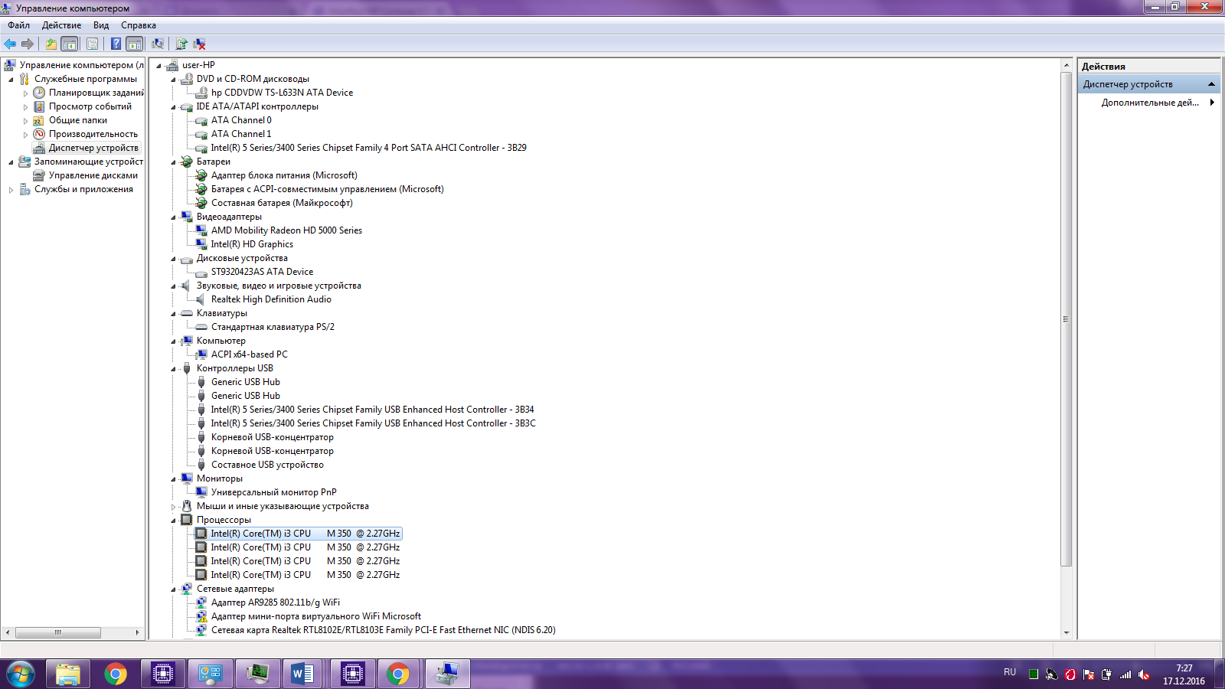

# Процессор

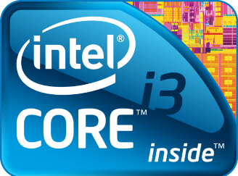**Intel Core i3 350M @ 2.27GHz**

Центральный процессор – электронный блок либо интегральная схема (микропроцессор), исполняющая машинные инструкции (код программ), главная часть аппаратного обеспечения компьютера или программируемого логического контроллера.

- выполняет арифметические и логические операции, заданные программой;

- управляет вычислительным процессом; и

- координирует работу всех устройств компьютера.

В общем случае центральный процессор содержит:

- арифметико-логическое устройство;

- шины данных и шины адресов;

- регистры;

- счетчики команд;

- очень быструю кэш-память малого объема;

- математический сопроцессор чисел с плавающей точкой.

**Характеристики:**

|  |  |
| --- | --- |
| Серия | Intel Core i3 |
| Кодовое имя процессора | Arrandale |
| Тактовая частота | 2.27 ГГц |
| Ядра | 2 |
| Корпусировка процессора | Socket 989 rPGA |
| Архитектура | x86-64 |
| Количество потоков | 4 потока |
| Семейство | 6 |
| Расширение семейства | 6 |
| Модель | 5 |
| Расширение модели | 25 |
| Внутренняя версия процессора | 2 |
| Ревизия ядра процессора | С2 |
| Набор инструкций | MMX, SSE, SSE2, SSSE3, SSE4.2, EM64T, VT-x |
| Множитель процессора | x 17.0 ( 7 – 17 ) |
| Кэш-память 1-го уровня для данных | 2 х 32 Кб (8-way) |
| Кэш-память 1-го уровня для инструкций | 2 х 32 Кб (4-way) |
| Кэш-память 2-го уровня | 2 х 256 Кб (8-way) |
| Кэш-память 3-го уровня | 3 Мб (12-way) |
| Максимальное значение отвода тепла (TDP) | 25.0 Вт |
| Число транзисторов | 382 млн. |
| Техпроцесс | 1400 млн |
| Контроллер памяти | Встроеный |

8-way обозначает 8-способ ассоциативный (аналогично для 4-way и 12-way). Для кэш-памяти любого уровня 64-размер строки в байтах

# Видеокарта

**AMD Mobility Radeon HD 5470 (5000 Series)**

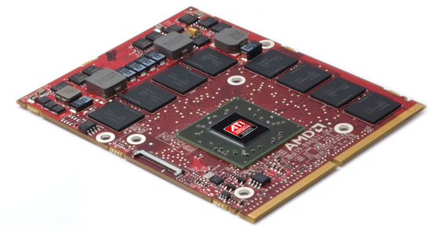

Видеокарта **-** устройство, преобразующее графический образ, хранящийся как содержимое памяти компьютера (или самого адаптера), в форму, пригодную для дальнейшего вывода на экран монитора.

GPU с кодовым именем Cedar. Это самый слабый GPU во всей линейке на данный момент. К нему относятся видеокарты серии ATI Radeon HD 5400. AMD Mobility Radeon HD 5470 - самый младший представитель линейки ATI Radeon 5000.

Линейка 5000 видеокарт AMD была большим прорывом в конкуренции с NVIDIA. Поскольку видеокарты NVIDIA в то время были ненамного дешевле новинок ATI, при этом отставая от них по производительности, к тому же с минусом в виде отсутствия поддержки DirectX 11.

По сравнению с предыдущим однопроцессорным флагманом ATI Radeon HD 4870 количество универсальных процессоров, блоков растеризации (ROPs), а также текстурных блоков выросло ровно в два раза. В GPU Cypress фактически два RV770. Это стало возможным благодаря 40 нм техпроцессу. Как и раньше, все универсальные процессоры разбиты на SIMD-ядра, в каждом из которых 16 универсальных процессоров. Количество SIMD-ядер увеличилось с 10 до 20.

Помимо этого, выросли тактовые частоты GPU и видеопамяти. Серьезное заявление на увеличение производительности. Единственное, что осталось неизменным среди "скоростных" характеристик, это шина, по которой GPU "общается" с видеопамятью, она так и осталась 256 бит.

Не менее важным фактором является и энергопотребление. В пике производительности оно выросло примерно на 30%, что является адекватным показателем при удваивании мощностей. Но стоит обратить внимание на затраты энергии в простое. Благодаря тому, что ATI Radeon HD 5870 и HD 5850 снижают в простое свои тактовые частоты, стало возможным снизить энергопотребление до 27 Вт. Это является отличным показателем относительно предшественников.

Технические характеристики AMD Mobility Radeon HD 5470 сильно снижены по сравнению с остальными представителями линейки. Можно предположить, что данный видеоадаптер создавался не для 3D игр, а для мультимедийных центров. Основная функция мультимедийных центров, как известно, – воспроизведение видео в FullHD и хорошее качество звука. С этой задачей данный ноутбук прекрасно справляется. Мною он используется для воспроизведения аниме в высоком качестве, в том числе стандарта H.264 с профилем Hi10P (так называемое 10-битное видео).

**Характеристики**

|  |  |
| --- | --- |
| GPU Name (кодовое имя процесса) | Park |
| Технология | 40 нм |
| Площадь ядра графического процессора | 59 мм2 |
| Дата выпуска | 7 января 2010 |
| Количество транзисторов | 292 млн. |
| Идентификатор производителя и модели графического процессора | 1002 68E0 – 103C 143A |
| Количество блоков растровых операций | 4/8 |
| Интерфейс системной шины | PCIe x16 2.0 @ x16 1.1 |
| Количество шейдерных процессоров | 80 |
| Тип шейдерных процессоров | Unified |
| Поддержка DirectX | 11.0 |
| Количество пикселей за секунду | 3.0 Гпикс/с (3 млрд. пискелей в секунду) |
| Количество текстелей за секунду | 6.0 Гтекстелей/с |
| Тип и поколение видеопамяти | DDR3 |
| Ширина интерфейса между графическим процессором и видеопамятью | 64 бита |
| Общий объем набортной видеопамяти | 1 Гб |
| Эффективная пропускная способность между графическим процессором и видеопамятью | 12.8 Гб/с |
| Версия драйвера | 14.501.1003.0 WHQL / Win& 64 |

# Память

# https://images-na.ssl-images-amazon.com/images/I/61D7wFxx0BL._SL1000_.jpg

**Samsung DDR3 1333 DIMM 2Gb (2шт.)**

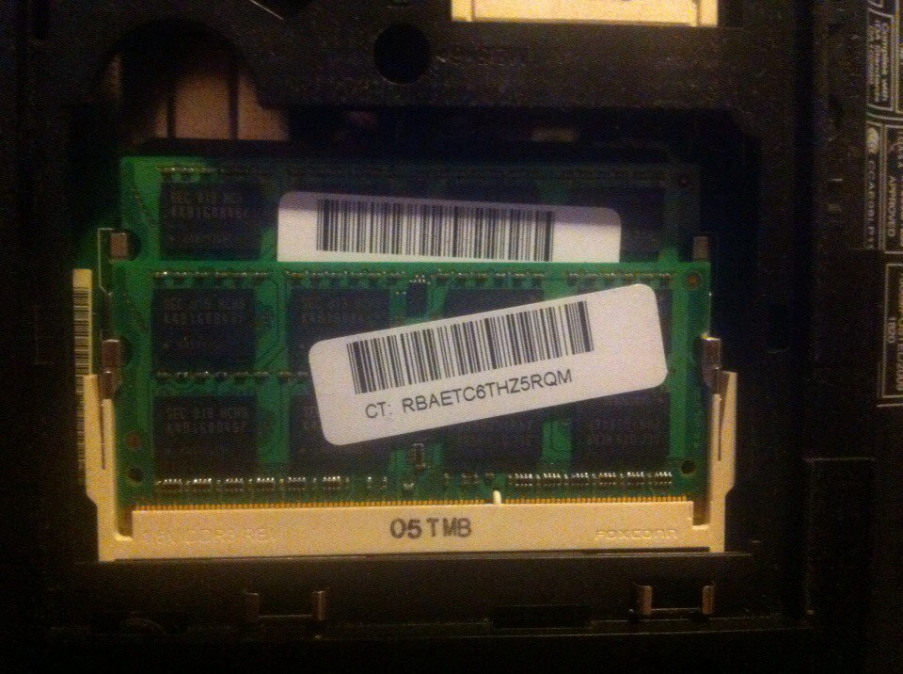

Оперативная память — энергозависимая часть системы компьютерной памяти, в которой во время работы компьютера хранится выполняемый машинный код (программы), а также входные, выходные и промежуточные данные, обрабатываемые процессором.

DRAM (dynamic random access memory — динамическая память с произвольным доступом) — тип компьютерной памяти, отличающийся использованием полупроводниковых материалов, энергозависимостью и возможностью доступа к данным, хранящимся в произвольных ячейках памяти. Главное назначение: наименьшая задержка перед доступом к памяти.

Теперь стоит конкретнее рассказать о типах оперативной памяти, которые ранее уже употреблялись в характеристиках. В ноутбуках встречается память нескольких поколений DDR:

* DDR SDRAM (англ. double data rate SDRAM, SDRAM или SDRAM II) — тип DRAM, основанный на SDR SDRAM и отличающийся удвоенной скоростью передачи данных (удвоенной пропускной способностью). Вместо удвоения тактовой частоты для ускорения работы, эти модули передают данные дважды за один такт. Память такого типа первоначально применялась в видеоплатах, позднее стала использоваться и на чипсетах. Этот вид модулей памяти впервые появился на рынке в 2001 году. Рабочие частоты памяти типа DDR SDRAM — 100, 133, 166 и 200 МГц, время полного доступа — 30 и 22,5 нс, а время рабочего цикла — 5, 3,75, 3 и 2,5 нс. Так как частота синхронизации лежит в пределах от 100 до 200 МГц, а данные передаются по 2 бита на один синхроимпульс, как по фронту, так и по спаду тактового импульса, то эффективная частота передачи данных лежит в пределах от 200 до 400 МГц.
* DDR2 SDRAM — тип DRAM, основанный на DDR SDRAM и выпущенный в 2004 году. Память такого типа по сравнению с DDR SDRAM за счёт технических изменений обладала более высоким быстродействием. Предназначалась для использования на современных компьютерах. Работала на тактовых частотах шины 200, 266, 333, 337, 400, 533, 575 и 600 МГц. При этом эффективная частота передачи данных могла составлять 400, 533, 667, 675, 800, 1066, 1150 и 1200 МГц. Время полного доступа — 25, 11,25, 9, 7,5 нс и менее. Время рабочего цикла — от 5 до 1,67 нс. Но измененная схема работы, позволяющая добиться высоких тактовых частот, в то же время увеличивает задержки при работе с памятью.
* DDR3 SDRAM — тип DRAM, основанный на DDR2 SDRAM, отличающийся удвоенной частотой передачи данных по шине памяти и пониженным энергопотреблением. Память такого типа обеспечивает большую пропускную способность по сравнению с ранее существовавшими типами памяти. Работает на частотах полосы пропускания в пределах от 800 до 2400
* DDR4 SDRAM — тип DRAM, основанный на технологиях предыдущих поколений DDR и отличающийся повышенными частотными характеристиками, пониженным напряжением питания. Основное отличие DDR4 от предыдущего стандарта (DDR3) заключается в удвоенном до 16 числе банков (в двух группах банков, что позволило увеличить скорость передачи). Пропускная способность памяти DDR4 в перспективе может достигать 25,6 ГБ/c (в случае повышения максимальной эффективной частоты до 3200 МГц). Надёжность работы DDR4 повышена за счёт введения механизма контроля чётности на шинах адреса и команд.

|  |  |
| --- | --- |
| Производитель | Samsung |
| Общее количество памяти | 4 Гб |
| Тип памяти | DDR3 |
| Стандарт памяти | PC3-10600 |
| Частота | 1333 МГц |
| Максимальный объем памяти | 4 Гб |
| Количество слотов памяти | 2 |
| Латентность | CL9 |
| Напряжение питания | 1.5 В |

# Дисплей

Дисплей высокой четкости HD+ HP Brightview

|  |  |  |
| --- | --- | --- |
| Диагональ | | 17.3" (43.9 см) |
| Подсветка экрана ноутбука | | Светодиодная (LED) |
| Разрешение матрицы ноутбука | | 1600 x 900 |
| Поверхность экрана ноутбука | | Глянцевая |
|  |  | |

Изображение на экране с глянцевым покрытием, как правило, выглядит более контрастным и ярким; цвета на нем кажутся более насыщенными. Основным недостатком таких экранов считается появление заметных бликов от внешнего освещения.

Матовые экраны рассеивают падающий на них свет и не создают неприятных бликов. Ноутбуки с матовым покрытием экрана подходят для тех, кто много работает с офисными программами, занимается версткой и редактированием текстов

# Жетский диск

# Жесткий диск — запоминающее устройство (устройство хранения информации) произвольного доступа, основанное на принципе магнитной записи. Является основным накопителем данных в большинстве компьютеров. Информация записывается на жёсткие (алюминиевые или стеклянные) пластины, покрытые слоем ферромагнитного материала, чаще всего двуокиси хрома — магнитные диски. Считывающие головки в рабочем режиме не касаются поверхности пластин благодаря прослойке набегающего потока воздуха, образующейся у поверхности при быстром вращении. Расстояние между головкой и диском составляет несколько нанометров, а отсутствие механического контакта обеспечивает долгий срок службы устройства.

|  |  |
| --- | --- |
| Объем накопителя | 320 Гб |
| Скорость вращения | 7200 оборотов/мин |
| Интерфейс | SATA |
| Формат накопителя | 2.5 ” |

# Другая информация

|  |  |
| --- | --- |
| Привод для мультимедиа | Оптический привод SATA: Привод LightScribe SuperMulti DVD±R/RW с поддержкой двухслойной записи |
| Сетевая карта | Встроенная сетевая карта 10/100BASE-T Ethernet LAN |
| Беспроводная связь | Беспроводная сеть Bluetooth  802.11 b/g/n |
| Звук | Динамики Altec Lansing |
| Клавиатура | Полноразмерная клавиатура со встроенной цифровой клавишной панелью |
| Указывающее устройство | Поддержка сенсорной панели с кнопкой включения/выключения и двусторонней прокруткой |
| Гнезда для PC Card | Встроенное устройство чтения цифровых носителей "5 в 1", карт Secure Digital, MultiMedia, Memory Stick, Memory Stick Pro или xD Picture |
| Внешние порты | 1 порт VGA  1 стереовыход для наушников  1 вход для микрофона  3 порта USB 2.0  1 разъем Ethernet RJ45 |
| Размеры | 26,9 см (Д) x 41,2 см (Ш) x 3,24 см (мин. В) / 3,74 см (макс. В) |
| Масса | 3 кг |
| Электропитание | Адаптер питания переменного тока, 90 Вт  6-элементная литиево-ионная батарея |
| Комплектация | Веб-камера (VGA) со встроенным цифровым микрофоном |

# Операционная система

На моем компьютере в качестве основной операционной системы установлена Windows 7 Домашняя Расширенная.   
Характеристики:

|  |  |
| --- | --- |
| Способ распространения | Продажа в розницу и по OEM-лицензиям (только на развивающихся рынках, включая российский) |
| Наличие 64-битной версии | Да |
| Максимальный размер оперативной памяти (для 64-битных версий) | 8 Гб |
| Центр восстановления Windows | Нет поддержки домена |
| Функция «Домашняя группа» (создание и присоединение к группе) | Только присоединение |
| Интерфейс Windows Aero | Только базовая тема |
| Поддержка нескольких мониторов | Да |
| Быстрое переключение между пользователями | Да |
| Возможность смены фонового рисунка рабочего стола | Да |
| Диспетчер рабочего стола | Да |
| Центр мобильности Windows | Да |
| [Multitouch](https://ru.wikipedia.org/wiki/Multitouch) и улучшенное распознавание рукописного ввода | Нет |
| [Windows Media Center](https://ru.wikipedia.org/wiki/Windows_Media_Center) | Нет |
| Эмулятор Windows XP | Нет |
| EFS (система шифрования данных) | Нет |
| Печать с учетом информации о местоположении | Нет |
| Возможность выступать в качестве хост-компьютера Удаленного рабочего стола | Нет |
| Подключение к домену | Нет |
| Возможность [даунгрейда](https://ru.wikipedia.org/wiki/Даунгрейд_программного_обеспечения) до Vista или XP | Нет |
| Поддержка нескольких физических процессоров | Нет |
| [AppLocker](https://ru.wikipedia.org/w/index.php?title=AppLocker&action=edit&redlink=1) | Нет |
| BitLocker и BitLocker To Go | Нет |
| [Branch Cache](https://ru.wikipedia.org/w/index.php?title=Branch_Cache&action=edit&redlink=1) | Нет |
| [DirectAccess](https://ru.wikipedia.org/wiki/DirectAccess) | Нет |
| Подсистема для запуска Unix-приложений | Нет |
| [Мультиязычная пользовательская среда](https://ru.wikipedia.org/wiki/MUI_(локализация)) | Нет |
| Загрузка с VHD (файла-образа[Microsoft Virtual PC](https://ru.wikipedia.org/wiki/Microsoft_Virtual_PC)) | Нет |
| Запуск оснасток lusrmgr.msc (Local Users and Groups), gpedit.msc (Local Group Policy Editor), secpol.msc (Local Security Policy) | Нет |

# Основные программы

# Microsoft Word

Microsoft Word — текстовый процессор, предназначенный для создания, просмотра и редактирования текстовых документов, с локальным применением простейших форм таблично-матричных алгоритмов. Выпускается корпорацией Microsoft в составе пакета Microsoft Office.

1. **Media** **Player Classic - Home Cinema**Media Player Classic (MPC) — свободный проигрыватель аудио- и видеофайлов для операционной системы Windows. Сопровождается набором кодеков, и вопроизводит почти любой видео и аудио формат.
2. **Google Chrome**

Google Chrome – браузер, разрабатываемый компанией Google на основе свободного браузера Chromium и движка Blink (до апреля 2013 года использовался WebKit). По данным от 2016 года, Chrome используют около 300 миллионов интернет-пользователей, что делает его самым популярным браузером в мире

**Заключение**

Проделав это задание курсовой, я составил схему домашнего компьютера со всеми внутренними и внешними (периферийными) устройствами, проанализировал особенности аппаратных и программных средств настольной ПЭВМ. Мне было очень интересно разобраться в устройстве компьютера, понять принцип работы и узнать о характеристиках данной модели устройств.